Tarifs :
- Frais de dossier, d’occupation des salles et pianiste : 90 euros
- Frais pédagogiques : 280 euros
- Frais d’hébergement : hébergement chez l’habitant conseillé (proximité, confort et possibilité de travailler) : 100 euros pour cinq nuits, petit-déjeuner compris à régler à « L’ASM »
- Repas : un tarif de 90 euros a été négocié pour neuf repas (ou plus) qui seront pris en commun par les élèves et professeurs, à régler à « L’ASM »
Cours d’instrument :
du lundi 7 février , 9 h,
au vendredi 11 février 2022, 18 h

bureau et adresse postale de
L’Art-Scène-Montpellier,
Association Loi 1901 :
4 rue de la cavalerie, 34000 Montpellier-France
Tel. +33(0)686282517
friedrich.alber@gmail.com

Précautions distanciation sanitaire Covid-19
Port du masque obligatoire
Passe sanitaire obligatoire
Test PCR 24h obligatoire

Fiche d’inscription :
A renvoyer dès que possible (nombre de places limité !) à Friedrich ALBER, luthier, 4 rue de la Cavalerie, 34000 Montpellier, accompagné d’un chèque de 90 euros à l’ordre de « L’A S M » pour les frais de dossier.
Vu la situation sanitaire, aucun frais d’inscription ne sera encaissé avant le début de l’académie et les virements seront remboursés en cas d’annulation du stage.
Nom : Prénom :
Adresse :
Code postal : Ville :
Tel. : Email :
Date de naissance :
Nationalité :
Instrument :
Niveau d’études :
Conservatoire fréquenté :
Formule choisie (10 repas à 90.- euros) : OUI / NON (rayer la mention inutile)
Hébergement chez l’habitant (100.- euros 5 nuits) : OUI / NON (rayer la mention inutile)
Pour les stagiaires mineurs :
Nom et prénom du représentant légal :
Adresse (si différente de celle mentionnée ci-dessus) :
Code postal : Ville :
Tel :
Date : Signature :
(Représentant légal si mineur)
Joindre impérativement une décharge parentale pour tout élève mineur.

11ème MASTER-CLASS d’HIVER
violon et violoncelle
7. au 11. Février 2022
à Montpellier
5 cours individuels avec des professeurs renommés, préparation de concours, rencontres musicales, conférences, concert public des élèves,
à la Maison des Chœurs et
à l’atelier 4 rue de la cavalerie

(en collaboration avec le CRR de Montpellier)
Précautions distanciation sanitaire Covid-19
Stage limité à 14 élèves en tout
Salles des cours aérées et désinfectées

pour tout renseignement :
L’Art-Scène-Montpellier
Tel. 06 86 28 25 17
friedrich.alber@gmail.com
www.falber.fr

Pauline Bartissol, violoncelle

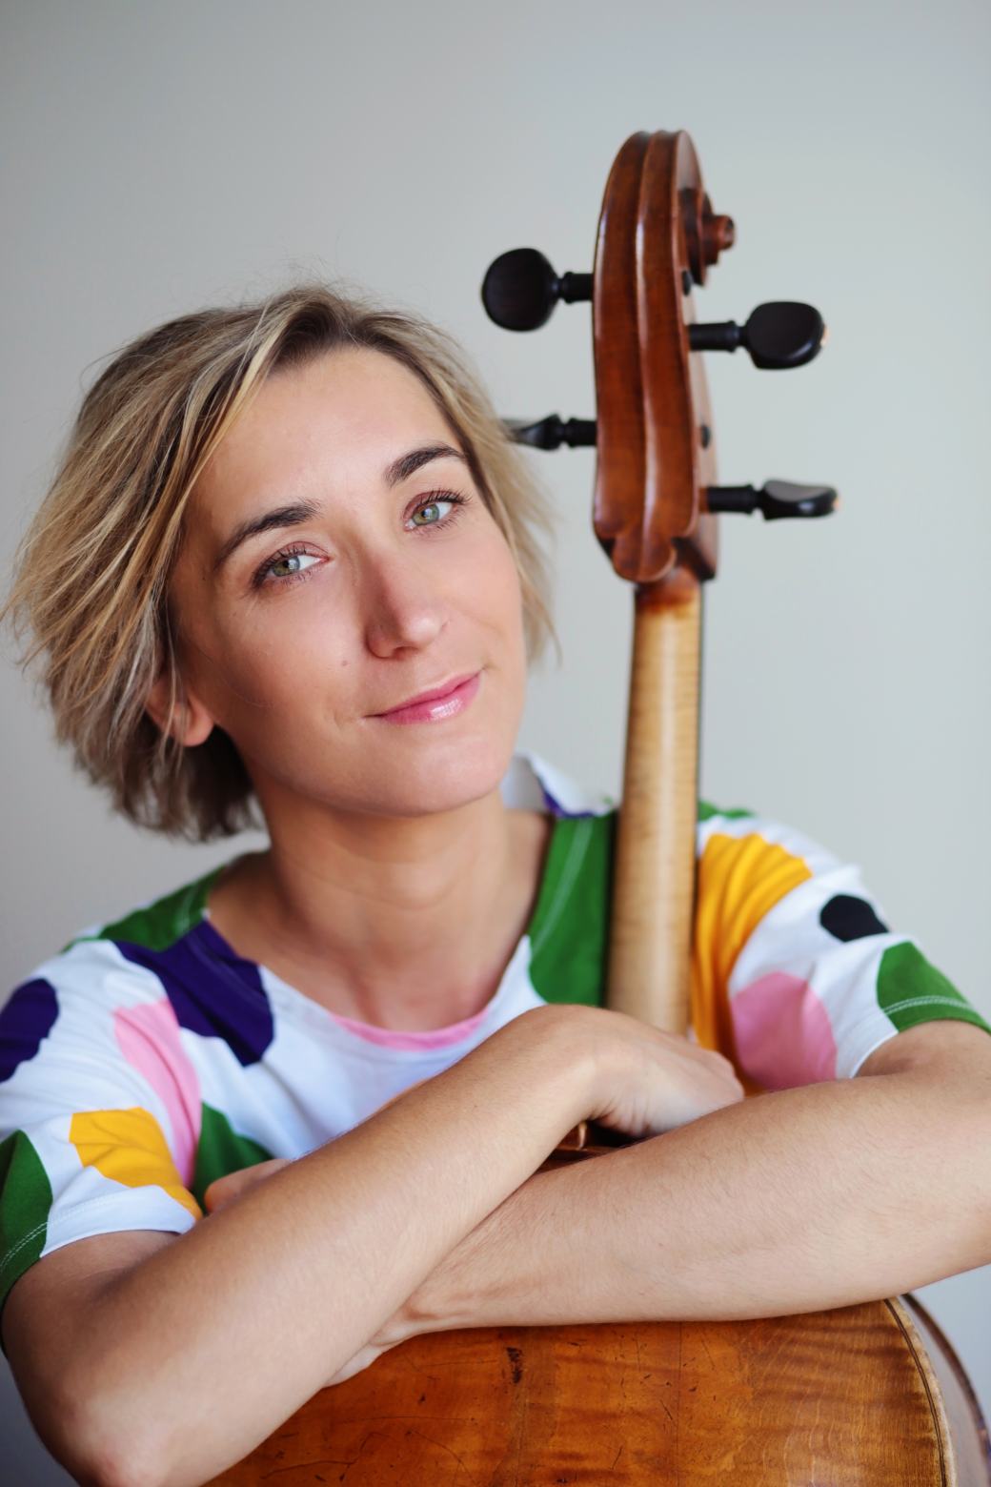

Diplômée du Conservatoire de Paris ( CNSMDP), Pauline Bartissol est une artiste aux multiples facettes dont la vie musicale reflète la curiosité et la soif de partage avec les autres.
Elle a occupé un poste de soliste à l’Orchestre Philharmonique de Radio-France entre 2007 et 2019, et s’intéresse depuis toujours à l’enseignement.
Titulaire du C.A. de violoncelle, elle enseigne au Conservatoire de Paris (CNSMDP) depuis septembre 2013 aux côtés de Marc Coppey ainsi qu’au Conservatoire à Rayonnement Régional de Boulogne-Billancourt depuis septembre 2021.
Elle se produit régulièrement en musique de chambre sur les scènes internationales ( Quinzena Musicale de San Sebastian, Festival Juventus, Musée d’Orsay, Musiques Démesurées à Clermont-Ferrand, Return Festival d’Erevan…).
Depuis 2010, elle forme, avec la flûtiste Marine Pérez et la harpiste Frédérique Cambreling, le Trio Salzedo, formation de musique de chambre rare et exigeante qui se distingue par la variété de ses projets et de ses répertoires : création contemporaine, transcription, théâtre d’objets…Dédicataires de nombreuses pièces pour leur formation ( N.Senk, Nillni, Gerenabarrena, Magrané, Loira) leur premier disque entièrement consacré à la musique du compositeur Tôn-Thât Tiet a été unanimement salué par la critique.

les professeurs

Depuis 2016, Pauline Bartissol joue régulièrement en duo avec le pianiste Laurent Wagschal avec qui elle fonde en 2020 l’ensemble « le déluge ». A l’occasion du centenaire de la mort de Camille Saint-Saëns en 2021, ils enregistrent l’intégrale des duos avec violon et violoncelle pour le label Ad Vitam: un coffret de 3 CDs qui a reçu un accueil chaleureux de la presse ( ffff Télérama, 5 diapasons, 5 étoiles dans Classica)…

Accompagnement au piano :
Heng-Pai Lin
Diplômé du CNSM de Lyon dans la classe de David Selig, il se consacre depuis à l’accompagnement des jeunes musiciens au sein du Conservatoire de Reims et du Conservatoire Claude Debussy à Paris depuis 2017.
Parallèlement à son activité d’accompagnateur, il est également passionné par la musique vocale qui lui permet d’enrichir son répertoire et d’élargir son univers musical. Il participe notamment à plusieurs projets en mélodies et Lieder à l’Amphithéâtre de l’Opéra de Lyon et au Goethe Institut de Lyon. Depuis 2019, il est membre de l’ensemble Ad Litteram, duo vocal destiné à la production de spectacles lyriques et de la compagnie Opéra-ci, Opéra-là.
Fort de son expérience à la fois pédagogique et musicale, Heng-Pai Lin se révèle être un partenaire artistique remarquable.

Fanny Robilliard,
violon

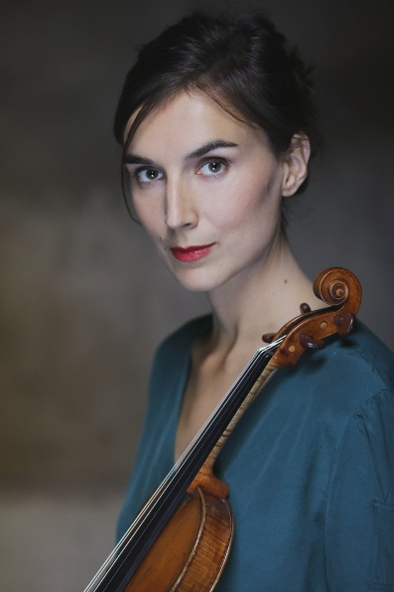

Diplômée du CNSM de Lyon dans la classe de Marianne Piketty, Fanny Robilliard se perfectionne à la Hochschule de Munich, puis à la UDK de Berlin
Parallèlement à son cycle de perfectionnement, elle est admise dans les prestigieuses académies du BRSO de Munich, puis à la Karajan Academy du Philharmonique de Berlin.
Fanny Robilliard est nommée Révélation Classique de l’Adami 2010. Elle remporte le premier prix du Concours "Apassionato 2006" de la ville de Caen, ainsi que le premier prix au Concours International de violon d’Avignon en 2007.
Forte d’une solide expérience d’orchestre, elle travaille au sein du London Symphony Orchestra en qualité de leader des seconds violons.
En mars 2015 elle rejoint le Trio Karénine. Le jeune ensemble a remporté en 2013 le prix du prestigieux concours de l’ARD, commence déjà une carrière internationale et se produit dans les plus belles salles du monde.
En 2017 et 2019 Fanny enregistre deux disques de sonates pour le label Evidences Classic avec la pianiste Paloma Kouider.
Depuis Octobre 2019 Fanny Robilliard enseigne le violon et la musique de chambre au Royal Northern College of Music de Manchester. Elle a donné plusieurs master-class en France et à l’étranger, dont les Rencontres Musicales d’Evian, Université de Lafayette, USA etc..

